Voornaam:  Naam: | Klas:  Datum: | 

Verbindingen en reacties bouwen met Molymod
- Balanceer onderstaande anorganische reactievergelijkingen. Bouw daarna met Molymod de verbindingen volgens het aangegeven model. Elke verbinding bouw je maar 1 keer. Gebruik de kaartjes in de bijlage om de pijlen, plustekens en coëfficiënten aan te duiden. Leg de reactievergelijking op tafel en trek er een foto van die je in dit document invoegt.
a) ….. S₈ + ….. O₂ ….. SO₂ (bol-bol model)
b) ….. CO₂ + ….. H₂O ….. H₂CO₃ (bol-staaf model)

- Bouw onderstaande organische verbindingen volgens het aangegeven model. Trek er een foto van die je in dit document invoegt.
a) n-pentaan (bol-bol model)
b) etheen (bol-staaf model)
c) propanol (bol-bol model)
d) methaanzuur (bol-staaf model)

Legende Molymod
 | waterstof |  | 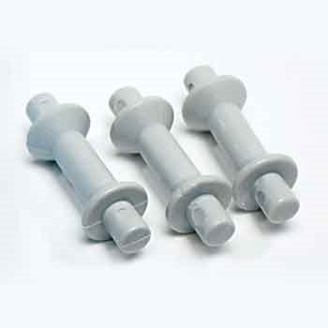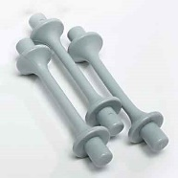 | Bol-staaf model
 | zuurstof
 | zwavel |  |  | Bol-bol model
 | koolstof

Coëfficiënten, pijlen en plustekens
Knip de kaartjes uit en gebruik ze in oefening 1.
2 | 2 | 3 | 3 | 4
4 | 5 | 5 | 6 | 6
7 | 7 | 8 | 8 | 9
9 | 10 | 10 | 11 | 11
12 |  |  | + | +

